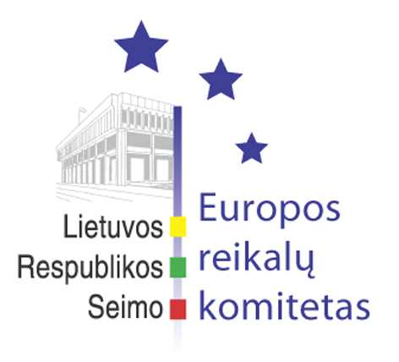
Europos reikalų komiteto pranešimas žiniasklaidai

2007-05-16

Europos reikalų komitetas siūlo pataisas Seimo nutarimo “Dėl šalies ūkio konkurencingumo skatinimo” projektui

Š. m. gegužės 16 d. Europos reikalų komiteto posėdyje vyko Seimo nutarimo „Dėl šalies ūkio konkurencingumo skatinimo“ projekto Nr. XP–2185 svarstymas.
Seimo Pirmininko pavaduotojas, Europos reikalų komiteto pirmininkas Andrius Kubilius priminė, kad 2006 m. lapkričio 23 d. Seimo nutarimu dėl Lietuvos 2007-2013 m. struktūrinės paramos panaudojimo strategijos įgyvendinimo Vyriausybė buvo paprašyta pateikti nuo dešimties iki penkiolikos “sėkmės rodiklių”, kaip svarbiausių šalies ūkio konkurencingumo ir Lisabonos strategijos įgyvendinimą lemiančių statistinių duomenų. Vyriausybė taip pat buvo paprašyta pateikti Seimui tvirtinti Europos Sąjungos struktūrinės paramos įgyvendinimui reikalingus Nacionalinės svarbos projektus, susijusius su ilgalaikio šalies ūkio konkurencingumo didinimu.
Ūkio ministerijos sekretorė Lina Domarkienė atkreipė komiteto narių dėmesį į tai, kad, remiantis statistiniais tyrimais, Lietuva tarp konkurencingiausių šalių pasaulyje užima 38-40 vietą. Pasaulinė praktika rodo, kad valstybės yra laisvos nustatyti nacionalinius konkurencingumo rodiklius, pagal kuriuos būtų vertinamos šalies ūkio raidos tendencijos. Lietuvos Respublikos Vyriausybė siūlo Seimui patvirtinti rodiklius, kurie yra susiję su makroekonomikos, užimtumo, inovacijų ir mokslinių tyrimų, pramonės ir verslo aplinkos bei kitomis sritimis.
Europos reikalų komiteto pirmininkas Andrius Kubilius pažymėjo, kad siūlomais “sėkmės rodikliais” iš esmės galima būtų pateikti informaciją visuomenei apie šalies konkurencingumą. Vis dėlto Vyriausybės teikiami Nacionalinės svarbos projektai, nėra susiję su ilgalaikio Lietuvos ūkio konkurencingumo stiprinimu, investuojant į žinių infrastruktūras, mokslinius tyrimus, inovacijas ir aukštųjų technologijų plėtrą. Komiteto pirmininkas siūlė patikslinti Seimo nutarimo “Dėl šalies ūkio konkurencingumo skatinimo” projektą bei numatyti Žinių ir inovacijų infrastruktūros nacionalinės svarbos projektus, kurie būtų susiję su mokslo bei švietimo įstaigų infrastruktūros renovavimu, mokslo, studijų ir verslo integravimo tinklo sukūrimu, įgyvendinant konkrečius klasterių (slėnių) projektus, rizikos kapitalo fondų, skirtų paremti smulkiam ir vidutiniam verslui bei “pumpurinėms” įmonėms, įsteigimu, Investicijų skatinimo programos įgyvendinimu ir kita.
Šiems pasiūlymams komiteto nariai pritarė bendru sutarimu.
Kitas Europos reikalų komiteto posėdis įvyks 2007 m. gegužės 18 d.

Parengė:
Europos reikalų komiteto padėjėjas
Julijus Glebovas, 2396861, Julijus.Glebovas@lrs.lt

